Til | Esther Kristine Hoel - DEKOMP Østre Agder og kompetanseløftet Østre Agder – eier  Lina Flaten – REKOMP Østre Agder - eier  Tove Lyngedal – REKOMP Østre Agder – myndighet  Gisle Hovdenak –DEKOM og Kompetanseløftet Østre Agder – koordinator  Line Håberg Løvdal – REKOMP, DEKOMP og Kompetanseløftet Nedre Setesdal – eier/myndighet og leder samarbeidsforum  Kjetil Vik – REKOMP, DEKOMP og kompetanseløftet Øvre Setesdal – eier/myndighet  Kristin Eidet Robstad- REKOMP, DEKOMP og kompetanseløftet region Kristiansand – eier  Marianne Wegge- REKOMP, DEKOMP og Kompetanseløftet region Kristiansand – eier  Ragnhild Elisabeth Andersen- REKOMP, DEKOMP og kompetanseløftet region Kristiansand- eier  Anette Gullestad Solsvik – DEKOMP og kompetanseløftet Lister –eier  Karen Brox – REKOMP og kompetanseløftet Lister – myndighet  Synnøve Flottorp – REKOMP og kompetanseløftet Lister -eier  Gunn Hilde Tostrup – DEKOMP og kompetanseløftet Lister – utv.veil.  Ingrid Anne E. Hansen – REKOMP og kompetanseløftet Lister- utv.veil  Mari Kolltveit – DEKOMP friskolene Oasen og Samfunnet – eier  Ellen Skeie Hansen – DEKOMP videregående skoler – eier  Lene Danielsen – representant private barnehageeiere Agder  Grete Alver – PBL – representant privat eier  Silje Ibsen – Utdanningsforbundet skole  Line M. Drange Neset – Utdanningsforbundet barnehage  Hildegunn Fardal – Fagforbundet  Leif Jensen – Universitetet i Agder  Gunn Bjørnsen – Universitetet i Agder  Magnus Mork – KS Agder
Observatør | Eric Duncan, Statped  PPT
Fra Stats-forvalter | Hege Lauvland og Grethe Elise Østerud Pettersen

Referat fra møtet 08.03.2024 kl.09.00.-13.00 samarbeidsforum kompetanseordningene i Agder
Til stede:
Tore Flottorp – ( vara for Esther Kristine Hoel), DEKOMP Østre Agder og kompetanseløftet Østre Agder – eier
Lina Flaten – REKOMP Østre Agder - eier
Gisle Hovdenak –DEKOM og Kompetanseløftet Østre Agder – koordinator
Line Håberg Løvdal – REKOMP, DEKOMP og Kompetanseløftet Nedre Setesdal – eier/myndighet og leder samarbeidsforum
Kjetil Vik – REKOMP, DEKOMP og kompetanseløftet Øvre Setesdal – eier/myndighet
Lisa Eiken- (vara for representanter Regjon Kristiansand) REKOMP, DEKOMP og kompetanseløftet region Kristiansand – eier
Anette Gullestad Solsvik – DEKOMP og kompetanseløftet Lister –eier
Karen Brox – REKOMP og kompetanseløftet Lister – myndighet
Gunn Hilde Tostrup – DEKOMP og kompetanseløftet Lister – utv.veil.
Ingrid Anne E. Hansen – REKOMP og kompetanseløftet Lister- utv.veil
Mari Kolltveit – DEKOMP friskolene Oasen og Samfunnet – eier
Ellen Skeie Hansen – DEKOMP videregående skoler – eier. Sigrid Leland – Agder Fylkeskommune, observatør.
Lene Danielsen – representant private barnehageeiere Agder
Grete Alver – PBL – representant privat eier
Silje Ibsen – Utdanningsforbundet skole
Line M. Drange Neset – Utdanningsforbundet barnehage
Leif Jensen – Universitetet i Agder
Gunn Bjørnsen – Universitetet i Agder
Eric Duncan, Statped, observatør
Hege Lauvland, Statsforvalteren i Agder, sekretariat
Grethe Elise Østerud Pettersen, Statsforvalteren i Agder, sekretariat

Formål med møtet er vedtak om innstilling til tildeling 2024 for REKOMP, DEKOMP og Kompetanseløftet, samt arbeidsmøte med innspill til innhold i overordnet plan for kompetanseordningene.

01/2024: Innstilling tildeling av midler REKOMP 2024
Det er kommet inn behovsmelding/planer som grunnlag for midler 2024 fra:
- Region Kristiansand
- Nettverk Nedre Setesdal
- Region Østre Agder
- Region Lister
- Nettverk Øvre Setesdal

Forslag til innstilling tildeling av midler REKOMP 2024 følger vedlagt, vedlegg 1. Tildeling av midler er prorata ut fra antall barn I barnehage pr.15.12.2023. Fordeling mellom nettverk og UH er med grunnlag I partnerskapsavtalen.

Forslag til vedtak:
- Alle innkomne planer for REKOMP 2024 er i tråd med nasjonale kriterier for tilskuddsordningen
- Forslag til innstilling tildeling REKOMP 2024 slik det framgår av vedlegg 1 vedtas.

Innspill/behandling i møtet:
For regional ordning kan samarbeidsforum prioritere inntil 30 prosent av midlene til følgende kompetansetiltak:
- Barnehagefaglig grunnkompetanse
- Fagbrev som barne- og ungdomsarbeider
- Tilretteleggingsmidler for lokal prioritering
AU sitt forslag til innstilling tildeling av midler REKOMP innebærer at 100 prosent av midlene i regional ordning fordeles ut. Dette med grunnlag i at det ikke er beskrevet i behovsmelding/planer om behov tilretteleggingsmidler. Det anbefales at lokale behovsmeldingen/plan fra region/nettverk beskriver behov for dette.

Vedtak:
- Alle innkomne planer for REKOMP 2024 er i tråd med nasjonale kriterier for tilskuddsordningen
- Innstilling tildeling REKOMP 2024 slik det framgår av tabellen vedtas
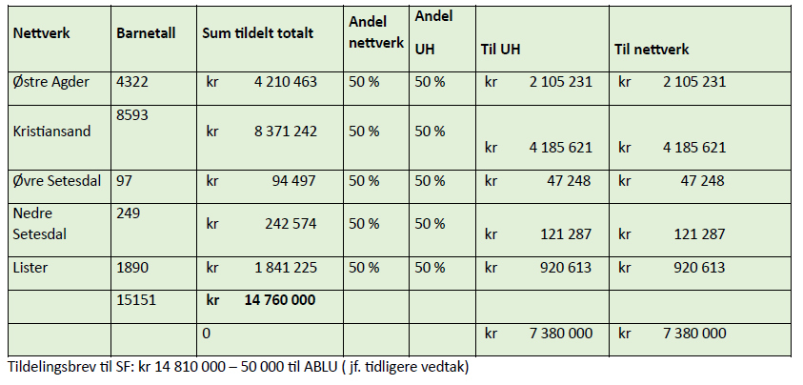

02/2024: Innstilling tildeling DEKOMP 2024
Det er kommet inn behovsmelding/planer som grunnlag for midler 2024 fra:
- Region Kristiansand
- Nettverk Nedre Setesdal
- Region Østre Agder
- Region Lister
- Nettverk Øvre Setesdal
- Oasen skolene
- Samfunnet skole
- Nettverk for videregående skoler I Agder

Forslag til innstilling tildeling av midler DEKOMP 2024 følger vedlagt, vedlegg 1. Tildeling av midler er prorata ut fra årsverk lærere pr.01.10.2023. Fordeling mellom nettverk og UH er med grunnlag I partnerskapsavtalen.

Forslag til vedtak:
- Alle innkomne planer for DEKOMP 2024 er i tråd med nasjonale kriterier for tilskuddsordningen
- Forslag til innstilling tildeling DEKOMP 2024 slik det framgår av vedlegg 1 vedtas.

Innspill/behandling i møtet:
AU har lagt til grunn at skoleeiers egenandel på 30% er ivaretatt med lønnsmidler ansatte i gjennomføring av tiltakene som er beskrevet i planene.

Vedtak:
- Alle innkomne planer for DEKOMP 2024 er i tråd med nasjonale kriterier for tilskuddsordningen
- Innstilling tildeling DEKOMP 2024 slik det framgår av tabellen vedtas
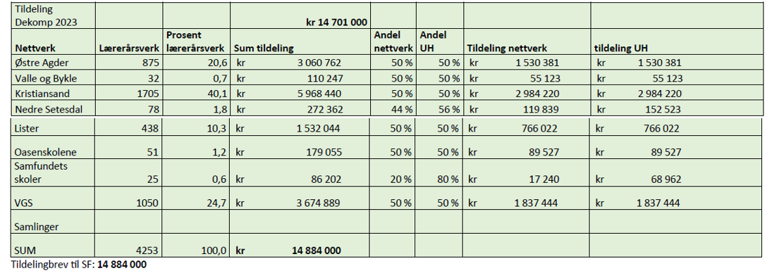

03/2024: Innstilling tildeling av midl er kompetanseløftet 2024
Det er kommet inn behovsmelding/planer som grunnlag for midler 2024 fra:
- Region Østre Agder
- Region Lister
- Nettverk Øvre Setesdal
- Kompetanseløftet i Åseral og Evje og Hornnes
- Lillesand kommune
- Birkenes kommune
- Lindesnes kommune
- Nettverk for videregående skoler i Agder
- Kristiansand kommune

Forslag til innstilling tildeling av midler Kompetanseløftet 2024 følger vedlagt, vedlegg 1. Tildeling av midler er prorata ut fra barnetall 0-17 år pr. 01.01.2024 publisert 23.02.2024. Fordeling mellom nettverk og UH er med grunnlag I partnerskapsavtalen.

Forslag til vedtak:
- Alle innkomne planer for kompetanseløftet 2024 er i tråd med nasjonale kriterier for tilskuddsordningen
- Forslag til innstilling tildeling Kompetanseløftet 2024 slik det framgår av vedlegg 1 vedtas.

Vedtak:
Alle innkomne planer for kompetanseløftet 2024 er i tråd med nasjonale kriterier for tilskuddsordningen
Forslag til innstilling tildeling Kompetanseløftet 2024 slik det framgår av tabellen vedtas.
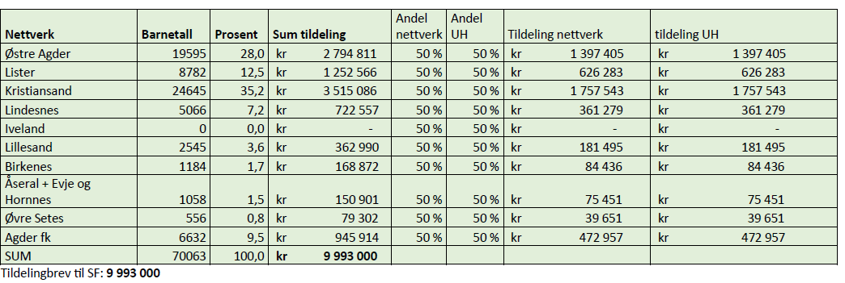

04/2024: Informasjon om rapportering på tildelte midler 2023 og frist for rapportering
Informasjon v/ Statsforvalteren i Agder
- Innhold i rapportering på tildelte midler 2023: Se vedlagte presentasjon (vedlegg1).
- Innmelding av rapporteringsansvarlig fra hvert nettverk og frist for dette: Det skal være en ansvarlig fra hvert av nettverkene som får tilgang i rapporteringssystemet. Denne meldes innen fra hvert nettverk innen 15. april til Statsforvalteren ved Hege Lauvland: hege.lauvland@statsforvalteren.no.
- Frist for rapportering i høringssystemet er 15. juni.
https://hss.udir.no/

05/2024: Justering av årshjul 2024
Vedlagt følger forslag til justering av årshjul, se vedlegg 2. Forslaget er at årshjulet justeres med informasjon om frist for rapportering på tildeling og aktiviteter 2023, samt at det legges inn tidspunkt for når sakslister til samarbeidsforum skal sendes ut.
Forslag til vedtak:
- Justert årshjul for 2024 jfr. vedlegg 2, vedtas.

Innspill/ behandling i møtet:
- Følge av sak 04/24 Informasjon om rapportering på tildelte midler 2023 og informasjon om at frist for rapportering er 15.06.2024 endres frist i årshjul tilsvarende.
- Innspill til saker til samarbeidsforum meldes til AU en dag før møte i AU, jf.møter i AU i årshjul (vedlegg 2). Innspillene endes på e-post til statsforvalter i eget skjema skjema-innmelding-av-sak-til-au-samarbeidsforum2.docx (live.com) og kopi til leder av samarbeidsforum, Line Håberg Løvdal

Vedtak:
Justert årshjul for 2024 jfr. vedlegg 2, vedtas.

06/2024: Forslag til modell for organisering erfaringsdeling
Bakgrunn for saken:
Det er ønskelig at det etableres egne forum for erfaringsdeling i arbeid med kompetanseordningene som et tillegg til samarbeidsforum. Dette gjelder både erfaringsdeling med mulighet for bredere deltakelse fra nettverkene om arbeid med planer og erfaringene som kommer fram i årlig rapportering, og erfaringsdeling for koordinatorer. Det har i 2023 vært gjennomført nettverkssamlinger for koordinatorer. Målgruppe for forum for erfaringsdeling er derfor sett til disse to målgruppene, samt organisering og kostnader til gjennomføring i 2024.

Forslag til modell for organisering erfaringsdeling:
Det etableres to fora for erfaringsdeling i arbeid med kompetanseordningene i Agder.
- Forum for erfaringsdeling for deltakere i nettverkene.
Innhold: erfaringsdeling i arbeid med planer og tiltak, erfaringer fra årlig rapportering tilskuddsordningene. Aktuelle tema i arbeid med kompetanseordningene.
Organisering: 1 dagssamling høst
Kostnad kr. 50.000

- Forum for koordinatorer
Innhold: Samarbeid og erfaringsdeling for koordinatorer i kompetanseordningene i Agder.
Organisering: 2 dagssamlinger
Kostnad kr. 50.000.

Kostnad kr.100.000 for gjennomføring av forum for erfaringsdeling i 2024 tas av tidligere avsatte midler ved Universitetet i Agder til gjennomføring av samlinger for erfaringsdeling.

Forslag til vedtak:
Modell for organisering erfaringsdeling vedtas

Innspill/ behandling i møtet:
- Beskrivelse av mål for hvert forum
- Presisering av målgruppe forum for erfaringsdeling om at dette gjelder aktører nettverkene/region/partnerskapet (barnehageeiere, barnehagemyndighet, skoleeiere, PP-ledere, leder barnevern, samarbeidende UH og Statped, representanter fra lærerorganisasjonene, Statsforvalteren i Agder). Det vil si baklandet til representanter i samarbeidsforum for kompetanseordningene.
- Presisering av målgruppe forum for koordinator: Koordinator i nettverk/regionene og faglig leder og koordinatorer for kompetanseordningene ved UIA.
- Presisering av ansvar for hvert forum
- Innspill innhold i forum for koordinatorer til også å dekke kompetanseheving

Vedtak:
Det etableres to fora for erfaringsdeling i arbeid med kompetanseordningene i Agder.
1. Forum for erfaringsdeling for deltakere i nettverkene.
Mål: Erfaringsdeling og kompetanseutvikling for å få bredere forankring og eierskap i arbeid med tilskuddsordningen i Agder
Målgruppe: Aktører i nettverkene/regionene/partnerskap (barnehageeiere, barnehagemyndighet, skoleeiere, PP-ledere, leder barnevern, samarbeidende UH og Statped, representanter fra lærerorganisasjonen, Statsforvalteren i Agder)
Innhold: erfaringsdeling i arbeid med planer og tiltak, erfaringer fra årlig rapportering tilskuddsordningene. Aktuelle tema for kompetanseheving i arbeid med tilskuddsordningen.
Organisering: 1 dagssamling høst
Kostnad kr. 50.000
Ansvar: AU samarbeidsforum

2. Forum for koordinatorer
Mål: Kompetanseutvikling, samarbeid og erfaringsdeling koordinatorer for styrke kvaliteten på arbeidet med tilskuddsordningen i Agder
Målgruppe: Koordinator i nettverk/regionene og faglig leder og koordinatorer for kompetanseordningene ved UIA.
Innhold: Samarbeid, kompetanseheving og erfaringsdeling for koordinatorer Agder.
Organisering: 2 dagssamlinger
Kostnad kr. 50.000.
Ansvar: Koordinatorer i nettverkene/regione
Kostnad kr.100.000 for gjennomføring av forum for erfaringsdeling i 2024 tas av tidligere avsatte midler ved Universitetet i Agder til gjennomføring av samlinger for erfaringsdeling.

Arbeidsmøte i samarbeidsforum

Tema: Innspill til innhold i overordnet plan for kompetanseordningene i Agder 2024-2025

Informasjon om utkast til overordnet plan v/ leder samarbeidsforum

Arbeid i grupper med innspill til planen.
Gruppene leverer sine innspill til leder for samarbeidsforum

Informasjon om videre arbeid med overordnet plan for kompetanseordningene i Agder
- AU tar med innspillene i det videre arbeid med utkast til plan
- Innen 01.05.2024: Utsending av forslag til overordnet langsiktig plan for kompetanseordningene i Agder sendes partene for medvirkning og innspill
- Innen 20.06.2024: Frist for partene til å komme med innspill til overordnet langsiktig plan for kompetanseordningene i Agder
- 06.09.2024: Møte i AU samarbeidsforum for oppsummering og oppfølging av innspill til overordnet langsiktig plan. Ferdigstilling av forslag til overordnet langsiktig plan.
- Innen 13.09.2024: saksliste til samarbeidsforum med forslag til overordnet langsiktig plan sendes til partene
- 25.10.2024: Møte i samarbeidsforum: Vedtak overordnet langsiktig plan for kompetanseordningene i Agder.

Referat 08.03.2024

Grethe Elise Østerud Pettersen
Sekretariat samarbeidsforum

Vedlegg:
- Presentasjon fra Statsforvalteren
- Vedtatt justert årshjul 2024

